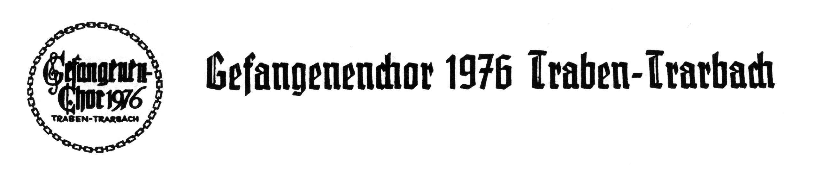

Beitrittserklärung

Hiermit erkläre ich meinen Beitritt als aktives / förderndes Mitglied

Name:
Vorname:
Straße, Hausnummer:
PLZ Wohnort:
Geburtsdatum:
Telefon-Nr.:
Email:

Datum: Unterschrift:

SEPA-Lastschriftmandat für SEPA-Basis-Lastschriftverfahren

Gefangenenchor 1976 Traben-Trarbach e.V.
Moselstraße 19 Gläubiger-Identifikationsnummer: DE07ZZZ00000794855
56841 Traben-Trarbach Mandatsreferenz-Nr.: Mitgliedsnummer (wird separat mitgeteilt)

Ich ermächtige den Gefangenenchor 1976 Traben-Trarbach e.V. Zahlungen von meinem Konto mittels Lastschrift einzuziehen. Zugleich weise ich mein Kreditinstitut an, die vom Gefangenenchor 1976 auf mein Konto gezogenen Lastschriften einzulösen.

Hinweise:
Ich kann innerhalb von acht Wochen, beginnend mit dem Belastungsdatum, die Erstattung des belasteten Betrages verlangen. Es gelten dabei die mit meinem Kreditinstitut vereinbarten Bedingungen.

Jahresbeitrag : __________ €

Kreditinstitut: ___________________________ BIC: ____________________
D
E
IBAN:

, den Unterschrift:

